酒钢供热系统方案

摘要：阐述系统设计要求和程序概要
关键词：PLC，恒压控制原理，PID,历史趋势.
前言:
系统介绍：
系统用于酒店，小区高层供暖气/热水，系统采用闭环控制自动调节，保证恒定温度和压力的汽水，根据室外温度和设定的供水温度闭环控制热气流量，根据管道回水压力波动，控制供水泵组中单台电机的转速或多台电机的投入及退出，使管网主干出口端压力始终保持恒定．以满足用户对高性能、高品质供水的要求，并使整个系统始终保持在高效节能的最佳运行状态。
一. 供热机组自动控制技术要求
1．供热机组自动控制技术要求
1.1显示功能
- 一次供水流量，压力和温度
- 一次回水压力和温度
- 二次供水压力和温度
- 二次回水压力和温度
- 水箱水位
- 循环泵，补水泵故障警报
- 二次供水压力和温度过高和过低报警
- 二次回水压力和温度过高和过低报警
- 水箱水位过高和过低报警
1.2控制功能
根据二次供水温度和室外补偿温度调节，一次供水流量达到二次供水温度恒定
停电自动关闭一次供水
二次回水恒压运行
自动上水
系统设备发生过压，过温，欠压，过流。过载，过热，短路等故障可远程报警
2．生活用水机组自动控制方案
2.1基本功能
  - 自动变频：用于水泵正常供水的工作状态
  - 手动变频：用于系统调试，手动控制变频
  - 手动工频：自动控制失灵。切换到手动，工频控制水泵。
  - 故障报警：系统设备发生过压，过温，欠压，过流。过载，过热，短路等故障可报警
  - 显示：数码显示器可显示频率，压力，电流，电压等数字信号
2.2主要功能
- 恒压供水：闭环方式控制水泵恒压运行
- 变频，工频自动转换：系统用水量超过水泵的额定供水量时，水泵自动转为工频运行，同时自动变频启动另一台水泵运行，共同向系统供水。若用水量又趋于下降到单台水泵的额定供水量时，原工频运行的水泵停止工作，变频工作的水泵在新的频率下单独向系统供水。如果系统主泵数小于2台，则此过程依次轮换。
变频运行定时切换：当一台水泵连续运行达到一定时数，自动变频启动另一台水泵，前一台水泵自动停机，保障每台水泵的磨损系数。如果系统主泵数大于2台，则此过程依次轮换。
切换泵时候需要一定的延时，保证电气安全，防止电流冲击。
2.3控制柜尺寸尽量缩小，修改数据界面简洁方便。
温度，压力，流量变送器4-20MA
二.供水系统结构：

热水出口
补水泵

换
热
器
热水流量阀

回水口

除污器
循环泵

二次供水温度PID控制比例阀的开口（热水流量阀）反馈二次温度。
二次回水压力，控制回水压力（变频器）反馈回水压力。

三.系统优点：
- 自动化控制，避免用水高峰压力不足，用水量少时恒压防止管网压力过高爆管，实现无人看守；
- 可以利用变频技术显着节约电能，节能量通常在10-40%。从单台水泵的节能来看，流量越小，节能量越大。
- 安全卫生
系统实行闭环供水后，用户的水全部由管道直接供给，取消了水塔、天面水池、气压罐等设施，避免了用水的“二次污染”，取消了水池定期清理的工作。
四.供水原理说明
当变频器控制的电机满足不了设定流量要求，此时变频器输出频率逐渐上升，直到工作在设定的上限频率，如压力仍达不到设定值，由可编程控制器，通过PID运算得到输出量给发出速度控制指令。
如系统用水量超过水泵的额定供水量时，水泵自动转为工频运行，同时自动变频启动另一台水泵运行，共同向系统供水。若用水量又趋于下降到单台水泵的额定供水量时，原工频运行的水泵停止工作，变频工作的水泵在新的频率下单独向系统供水。如果系统主泵数小于2台，则此过程依次轮换。

五.系统电气设定
主控制器选用PLC,自动化程度高,简化了线路.
开关量(包括启动停止按纽,限位,故障,频率检测等)输入24点;输出10点;
模拟量检测11路(压力.温度,水位);
模拟量输出2路.分别控制变频器和比例阀,控制系统压力和流量.

1.主控制回路:
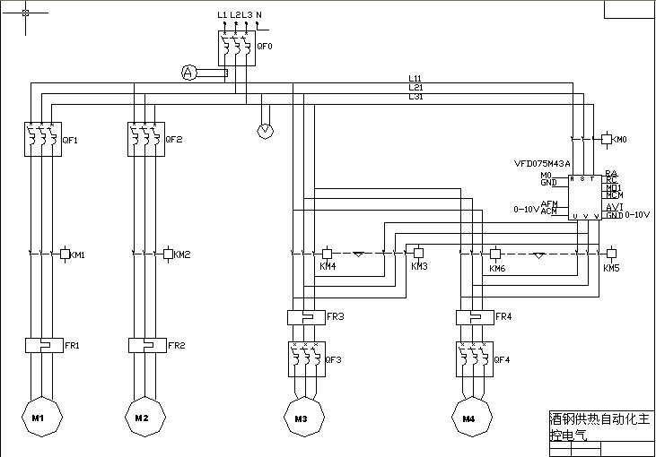
2.PLC I/O定义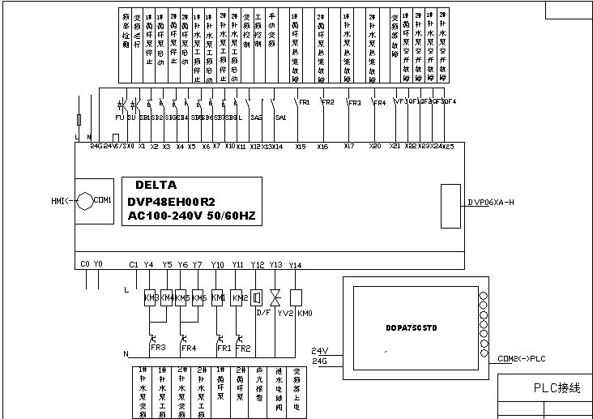
3.模拟量电路
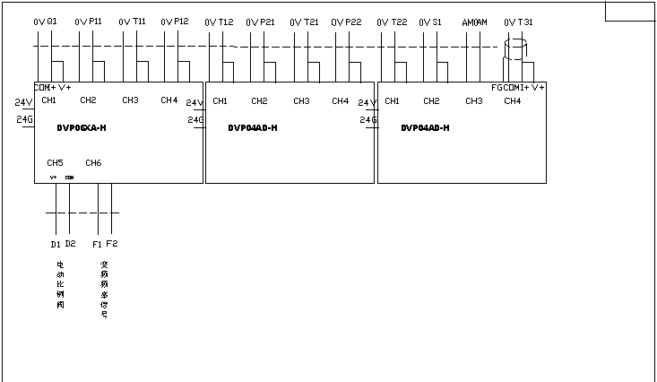
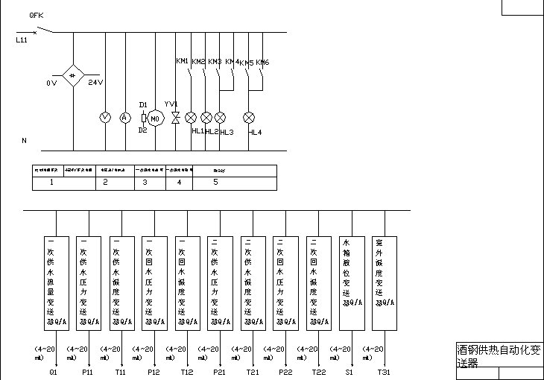

六.电气系统配置
1.系统配置:
根据系统控制量,PLC选取台达的DVP48EH,扩展06XA-H,04AD-H 2个.
1.1
DVP48EH
24 IN/24 OUT,继电器输出AC250V/DC30V,2A/1点.
1.2.
DVP04AD-H----------输入+/-10V或+/-20MA,14BITS;4个信道
1.3.
DVP06XA-H----------4个信道模拟量入,2个信道模拟量输出.
输入+/-10V或+/-20MA,12BITS; 输出0-10V或0-20MA,12BITS;
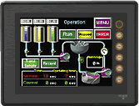DOP75CSTD
RS232
DELTA
DVP48EH
06XA
04AD
04AD

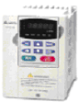 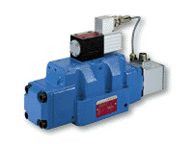 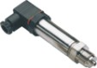传感器…………传感器
2.人机选取台达7.5”彩色触摸屏.
人机界面（HMI）可显示工艺流程、工艺参数和设备状态，HMI图形界面友好，只需直接对图标进行手动点触操作，因此操作简便灵活。
具体画面规划如下:
1)开机画面说明：系统上电后，在人机界面上显示如图1所示画面：
按画面提示
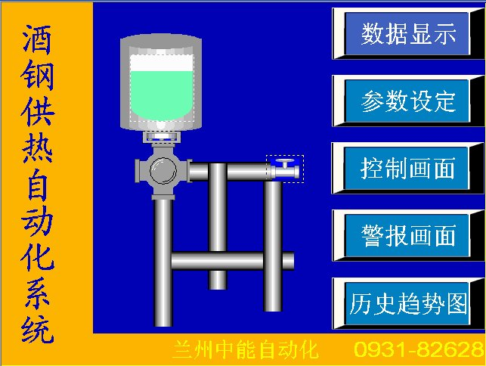
2) 参数设定画面说明
可以设定二次供水温度，3位加一位小数。
二次供水压力，1位加2位小数，单位MPA。
同时可以设置温度和压力的高限和低限。
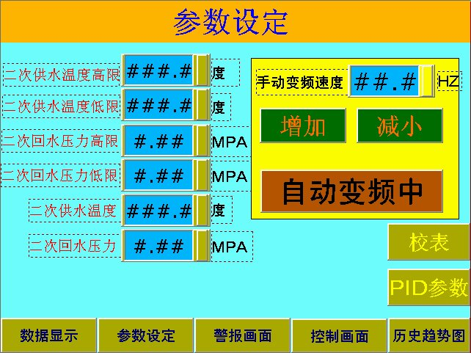
3）控制画面说明
1#循环泵启动和停止，2#循环泵启动和停止；
手动变频可以直接设速度，同时也可以用增加按钮和减小按钮来手动调节速度。
校表功能可以调节各种表的系数。
PID参数可以来调节系统的PID参数比例/积分/微分，积分饱和限制等
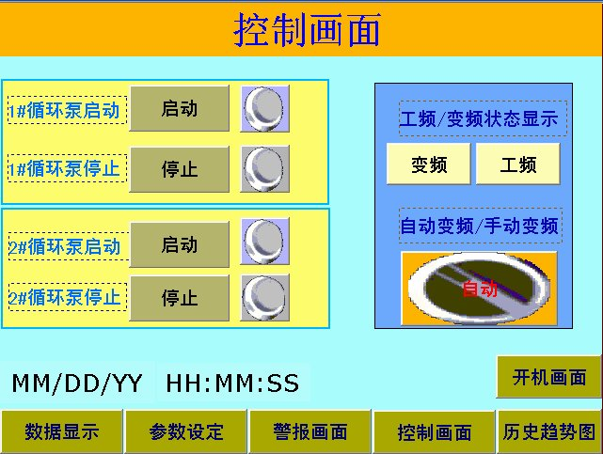
4）当前警报
显示当前系统的警报情况
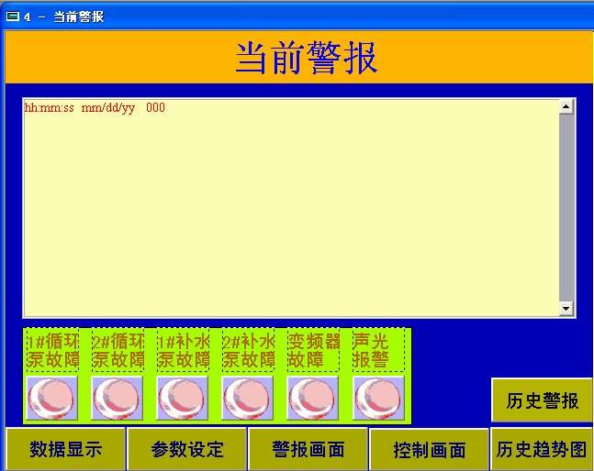
5）历史警报
历史警报可查询系统的历史警报情况
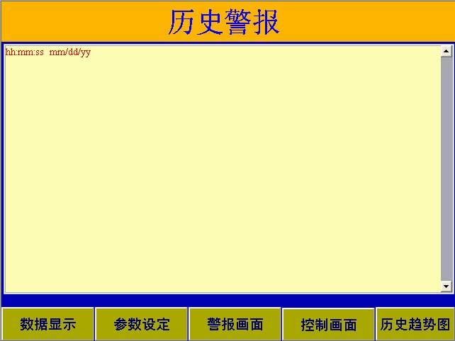
6）历史趋势
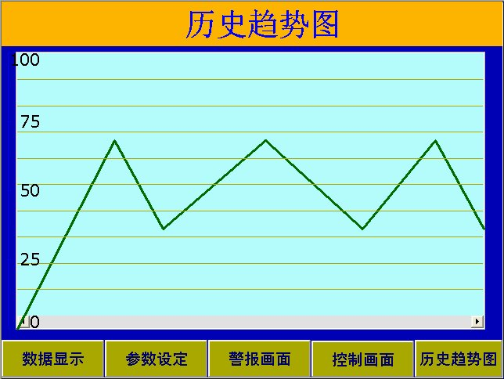
7）系统数据说明
显示系统数据包括一次供水压力，一次供水流量，一次供水温度，2次供水压力，2次供水流量，2次供水温度；
一次回水压力，一次回水温度，室外温度，水箱水位，输出速度；
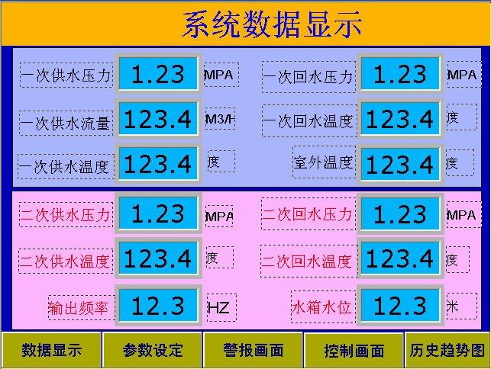
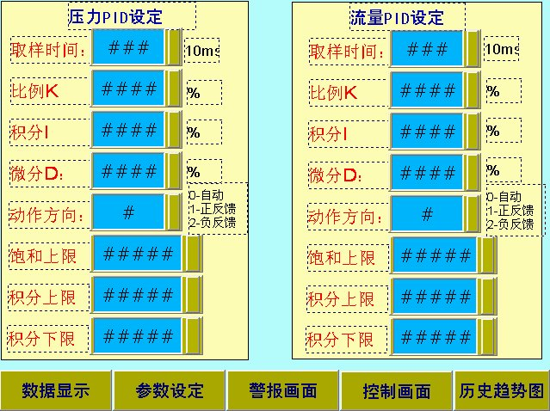
七、系统设备清单：
1、DVP系列PLC(48点)DVP48EH00R 1
2、PLC编程电缆 1
3、模拟量模块（4信道）04AD-H 2
混合模拟量模块 06XA-H 1
4、VFD马达驱动器 VFD055M43A 1
5、DOPA触摸屏 DOPA75CSTD 1
6、控制柜 1
7、通讯线及开关、继电器 、电线 若干
八、结束语:
本系统均采用台达人机界面控制，操作方便简单,实时检测,多种保护.该系统主要应用在设备档次及自动化要求比较高、智能化比较高供水场合，系统相当稳定可靠。是传统控制系统的最佳替代产品，未来恒压供水发展方向.

